MEDIENINFORMATION

Würth Elektronik erneut mit Dualis-Siegel ausgezeichnet
Ausbildung auf höchstem Niveau
Waldenburg, 18. August 2025 – Die Würth Elektronik eiSos GmbH & Co. KG hat im Rahmen der Initiative „Dualis“ erneut die begehrte Auszeichnung „Ausgezeichneter Ausbildungsbetrieb“ der Industrie- und Handelskammer (IHK) Heilbronn-Franken erhalten. Mit dem erfolgreichen zweiten Re-Audit wurde dem Hersteller elektronischer und elektromechanischer Bauelemente mit Hauptsitz in Waldenburg einmal mehr die hohe Qualität seiner Ausbildungsprogramme und sein besonderes Engagement für den Fachkräftenachwuchs bestätigt.
„Unsere Auszubildenden sind unsere Fachkräfte von morgen und damit unser wichtigstes Kapital für die Zukunft. Deshalb geben wir alles, um unseren Nachwuchs auf die künftigen Aufgaben vorzubereiten und ihm die bestmöglichen Ausbildungsbedingungen zu bieten“, betont Dirk Knorr, COO und Geschäftsführer von Würth Elektronik eiSos. Die Auszeichnung sieht er als verdienten Lohn für das Engagement der Mitarbeiterinnen und Mitarbeiter, die mit Leidenschaft und Ideenreichtum für eine hochwertige, moderne und in die Unternehmenskultur integrierte Ausbildung sorgen. Das Ergebnis spricht für sich: In der Unternehmensgruppe schließt jeder dritte Auszubildende mit Auszeichnung ab, 93 Prozent bleiben nach der Ausbildung im Unternehmen.
Würth Elektronik bietet eine große Bandbreite an Ausbildungsberufen und dualen Studiengängen. Die Ausbildung ist klar strukturiert, wird von einem sechsköpfigen Team intensiv betreut und umfasst ein eigenes Ausbildungs-Management-System, gezielte Prüfungsvorbereitung, regelmäßige Entwicklungsgespräche sowie zahlreiche Zusatzleistungen – von Sozialangeboten bis hin zu Auslandsaufenthalten.
Die offizielle Übergabe des Dualis-Siegels erfolgte am Firmensitz in Waldenburg durch IHK-Präsidentin Kirsten Hirschmann. Sie lobte die erneute Zertifizierung als „eindrucksvollen Beweis für die Qualität der dualen Ausbildung“ und betonte: „Dualis ist die beste Werbung für eine betriebliche Ausbildung und für unseren Mittelstand. Mit ihrer herausragend guten Ausbildung betreiben die Unternehmen aber nicht nur Nachwuchsförderung, sondern bekennen sich auch zu ihrer Region und dem Standort Heilbronn-Franken.“
Mit der erneuten Auszeichnung unterstreicht Würth Elektronik, dass das Unternehmen auch in herausfordernden Zeiten konsequent in die Zukunft investiert – und zwar in die Menschen, die sie gestalten werden.

Verfügbares Bildmaterial
Folgendes Bildmaterial steht druckfähig im Internet zum Download bereit: https://kk.htcm.de/press-releases/wuerth/
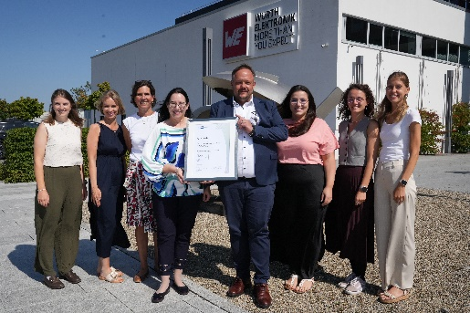
Bildquelle: IHK Heilbronn-Franken
IHK-Präsidentin Kirsten Hirschmann und Dirk Knorr, Geschäftsführer und COO von Würth Elektronik eiSos, umringt vom Ausbildungsteam bei der Übergabe des Dualis-Siegels

Über die Würth Elektronik eiSos Gruppe
Die Würth Elektronik eiSos Gruppe ist Hersteller elektronischer und elektromechanischer Bauelemente für die Elektronikindustrie und Technologie-Enabler für zukunftsweisende Elektroniklösungen. Würth Elektronik eiSos ist einer der größten europäischen Hersteller von passiven Bauteilen und in 50 Ländern aktiv. Fertigungsstandorte in Europa, Asien und Nordamerika versorgen die weltweit wachsende Kundenzahl.
Das Produktprogramm umfasst passive Bauelemente, Power Module, digitale Isolatoren, Optoelektronik, elektromechanische Komponenten, Wärmemanagementlösungen, Sensoren und Funkmodule. Abgerundet wird das Portfolio durch kundenspezifische Lösungen.
Die Verfügbarkeit ab Lager aller Katalogbauteile ohne Mindestbestellmenge, kostenlose Muster und umfangreicher Support durch technische Vertriebsmitarbeitende und Auswahltools prägen die einzigartige Serviceorientierung des Unternehmens.
Würth Elektronik ist Teil der Würth-Gruppe, dem Weltmarktführer in der Entwicklung, Herstellung und dem Vertrieb von Montage- und Befestigungsmaterial, und beschäftigt rund 7500 Mitarbeitende. Im Jahr 2024 erwirtschaftete die Würth Elektronik Gruppe einen Umsatz von 1,02 Milliarden Euro.

Würth Elektronik: more than you expect!
Weitere Informationen unter www.we-online.com

Weitere Informationen:  Würth Elektronik eiSos GmbH & Co. KG  Sarah Hurst  Clarita-Bernhard-Straße 9  81249 München  Telefon: +49 7942 945-5186  E-Mail: sarah.hurst@we-online.de  www.we-online.com | Pressekontakt:  HighTech communications GmbH  Brigitte Basilio  Brunhamstraße 21  81249 München  Telefon: +49 89 500778-20  E-Mail: b.basilio@htcm.de  www.htcm.de

